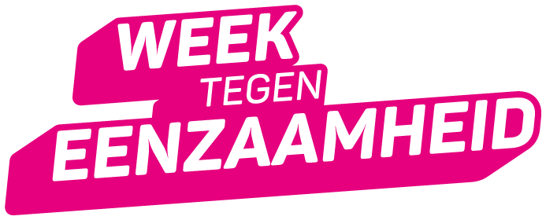
CONCEPT BERICHT: KOM ERBIJ PAKKET
Voor wie: Gemeenten en lokale coalities tegen eenzaamheid die het Kom erbij-pakket onder de aandacht willen brengen van lokale organisaties e.a.
Doel: Aandacht voor de Week tegen Eenzaamheid en activiteiten stimuleren.
Werkwijze: Onderstaand format kan gebruikt worden als basis voor uw communicatie. Alles kan naar eigen inzicht aangepast worden. U publiceert het bericht onder eigen redactie.
Beeldmateriaal: U kunt een visual hier downloaden. (Rechter muisknop, afbeelding opslaan als)
Vragen: Neem contact op met Marc van Dijck, mb.v.dijck@minvws.nl (programmateam Eén tegen eenzaamheid, ministerie van VWS)
/////////////////////////////////////////////////////////////////////////////////////
Doet u mee aan de Week tegen Eenzaamheid 2024? Bestel (kosteloos) materialen voor uw activiteit

Van 26 september tot en met 2 oktober is het de Week tegen Eenzaamheid. Door het hele land is extra aandacht voor het thema eenzaamheid en zijn er speciale activiteiten. Ook in [Uw gemeente]. Verbinding staat centraal. Organiseert u ook een activiteit? Of kunt u aandacht geven aan deze speciale Week? Doe dan mee en bestel gratis materialen voor uw activiteit.

Week tegen Eenzaamheid
Welzijns- en maatschappelijke organisaties, vrijwilligers, actieve burgers en bedrijven organiseren activiteiten waar mensen elkaar ontmoeten en nieuwe contacten kunnen leggen. Organiseert u ook iets? Of vestigt u in een van uw bijeenkomsten speciaal de aandacht op dit belangrijke onderwerp? Geweldig!

De Week tegen Eenzaamheid in [Uw gemeente]
[Uw gemeente] doet mee aan de Week tegen Eenzaamheid. [Toelichting over de inzet van uw gemeente/lokale coalitie in de Week tegen Eenzaamheid of algemeen op het thema.]

Gratis materialen voor uw activiteiten
U kunt gebruik maken van het landelijke ‘Kom erbij-pakket’ met aankledingsmaterialen zoals placemats, gesprekstarters, uitnodigingskaarten, vloerstickers en posters. Tot 31 augustus zijn de materialen kosteloos te bestellen.
Bekijk het Kom erbij-pakket

Communicatietoolkit
Sluit u liever via uw communicatiekanalen aan bij de Week tegen Eenzaamheid? In de communicatietoolkit vindt u onder meer beeldmateriaal, tips en social posts.
Ga naar de communicatietoolkit

Uitnodiging: Landelijke opening Week tegen Eenzaamheid
De Week tegen Eenzaamheid start met een landelijke netwerkconferentie op woensdag 25 september in NBC Congrescentrum Nieuwegein (15 min. van Utrecht CS). De conferentie biedt kennis en inspiratie met boeiende sprekers voor wie in praktijk of beleid met het thema eenzaamheid te maken heeft. Deelname is kosteloos.
Kom ook naar de netwerkconferentie

De Week tegen Eenzaamheid en de netwerkconferentie Landelijke opening Week tegen Eenzaamheid worden in het kader van het actieprogramma Eén tegen eenzaamheid georganiseerd door het ministerie van Volksgezondheid, Welzijn en Sport.

[Eventueel een zin: [Uw gemeente] is aangesloten bij het actieprogramma Eén tegen eenzaamheid.]

Over eenzaamheid
Veel mensen hebben last van eenzaamheidsgevoelens. 1 op de 7 Nederlanders voelt zich zelfs sterk eenzaam. De Week tegen Eenzaamheid vraagt hiervoor aandacht met de oproep: ‘Kom erbij!’

Meer informatie
Kijk op www.eentegeneenzaamheid.nl/week-tegen-eenzaamheid

///////////////////////////////////////////////////////////////////////////////////////////////////////////////////////////////////////////////////////////////

